上 海 海 事 大 学 试 卷
--------------------------------------------------------------------------------------装 订 线------------------------------------------------------------------------------------
2022 — 2023 学年第一学期期末考试参考答案
《 复变函数与积分变换 》（A卷）
班级 学号 姓名 总分
题 目 | 一 | 二 | 三 | 四 | 五 | 六 | 七
得 分
阅卷人
考生诚信考试承诺书
我承诺：自觉遵守上海海事大学考场规则，服从监考人员的监督管理，不做违背考试纪律的任何事情，做到诚信考试。如有违反任何考试规定，自愿接受上海海事大学有关条款处理（直至开除）。
考生签名： 日期： 年 月 日
- 计算题，把下列复数写成三角形式或者一般形式。(每题5分共25分)

1. 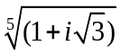 2. 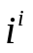

3. 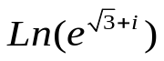 4. 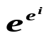
5. 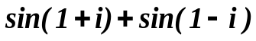
解：
1.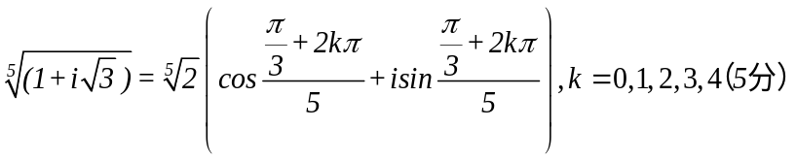

2.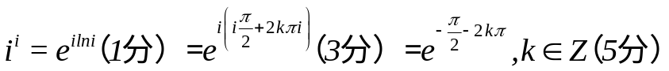

3.

4.
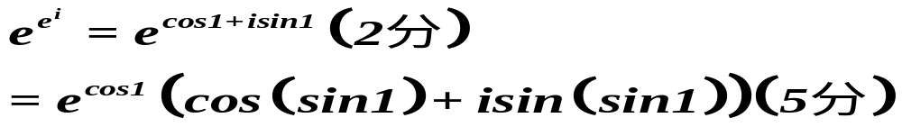
5.
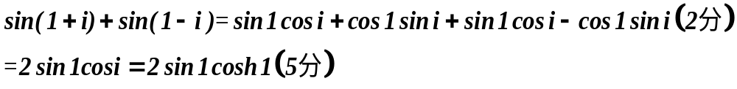

- (10分)函数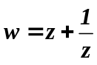把z平面上的曲线（1）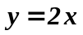，（2）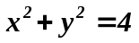，映射成了平面上的什么曲线？
解：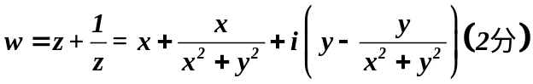则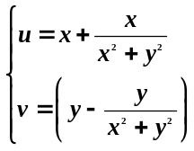
（1）时
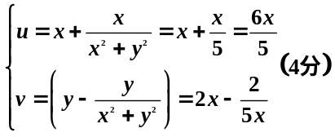
即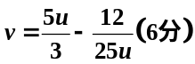
（2）
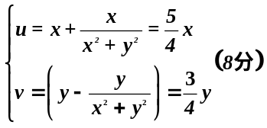
即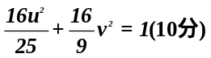

- (10分)函数在区域D内解析，而且辐角主值为常数，证明在区域D内为常值函数。

解：令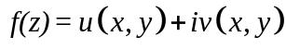，辐角主值为常数，则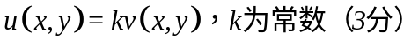。

又因为函数在区域D内解析所以满足CR方程：

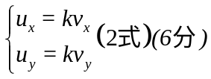

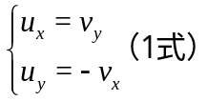 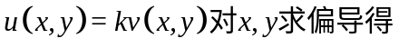：

联立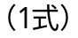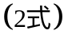可得：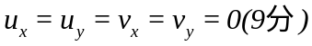
即在区域D内为常值函数（10分）

- (10分)求下列积分
（1）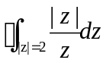，
（2）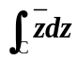，C为从1+i到3+4i的直线段。
解：
（1）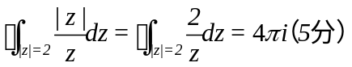

（2）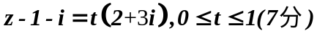
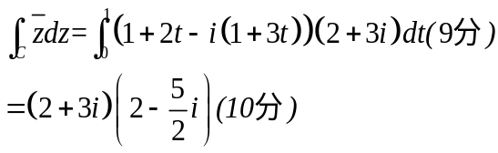

- 求下列积分（每题5分共25分）
1. 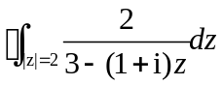 2. 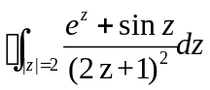
3. 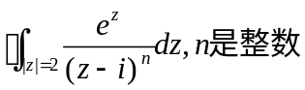 4. 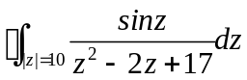
5. 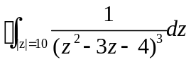
解：
1.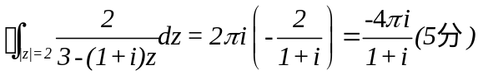
2. 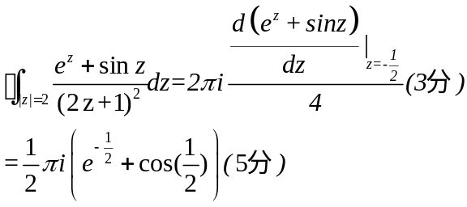
3. 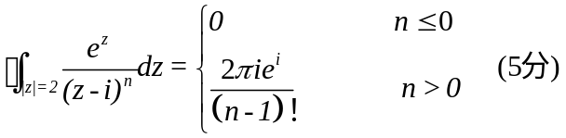

4. 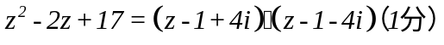
所以原式=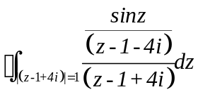+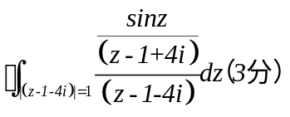
=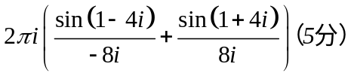

5.
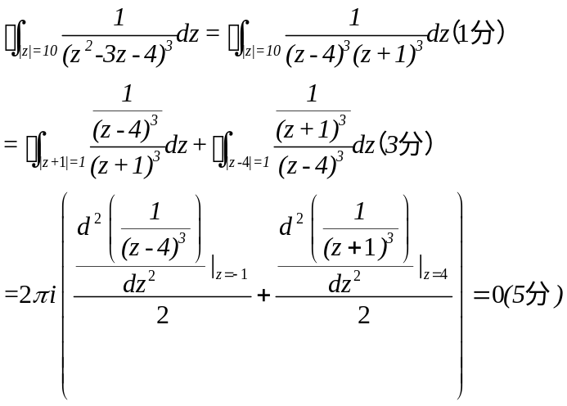

- (10分)利用Laplace变换的性质求积分：
1. 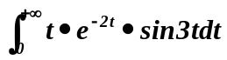 2. 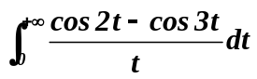
解：
（1）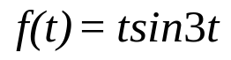则
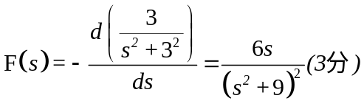
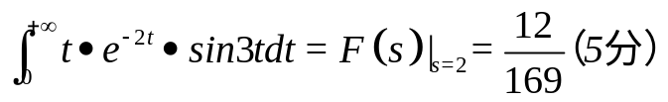

（2）
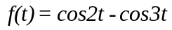则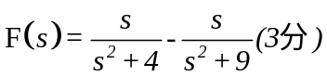
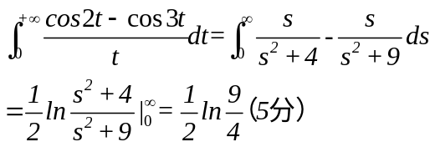

- (10分) 利用Laplace变换求解积分方程：
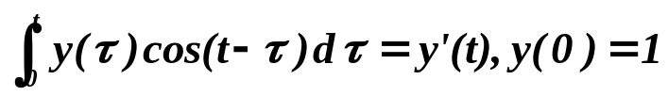
解：设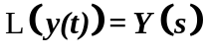两边取Laplace变换得：
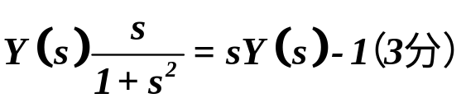
即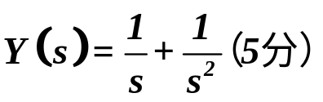
再对上式取Laplace逆变换得：
